DASBOAR MAHASISWA
Berisi ini dan mahasiswa bisa upload kemudian filenya terupload ke g drvie dan ada previewnya setelah di upload maks upload file 2mb
se
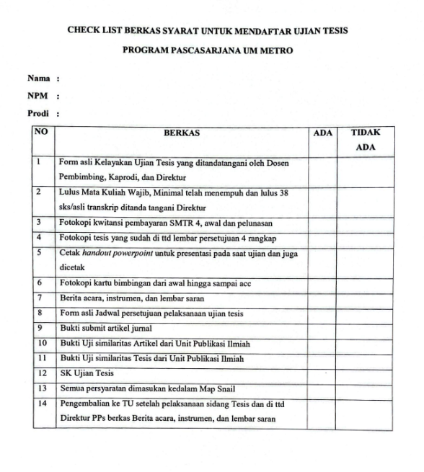

Sedangkan di dasboard dosen ada jumlah mahasiswa yg dibimbing dan status tesisnya
di akun kaprodi dasboarnya jumlah dosen dan mahasiswa serta bisa lihat biodata mini mahasiswa dimana ada sampai mana tesis nama npm dan dosen pembiming 1 dan 2
Di akun kaprodi bisa menambahkan dosen pembimbing dengan mengklikk nama mahasiswa

PENGAJUAN JUDUL
Kalau sudah di acc kaprodi dan dosen pa status biru dan tambahkan kolom revisi atau komen jika dan ada nama akun yg komen dan jika ac tanpa revisi tidak bisa di edit dan sinkron jadi setelah di acc PA baru kemudian notif masuk ke kaprodi
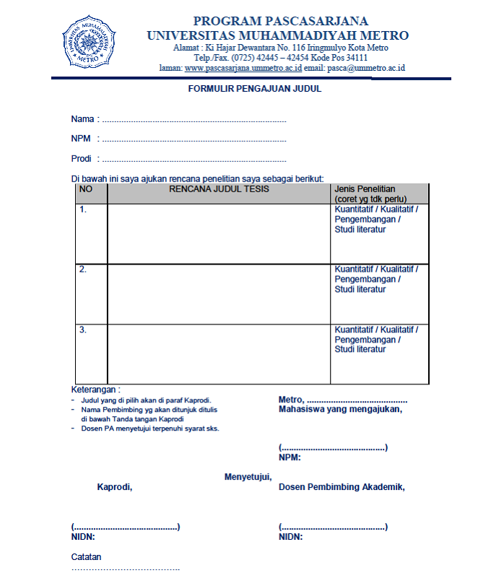

BIMBINGAN TESIS/ARTIKEL
berisi kartu formatnya sebagai berikut
Ini terisi otomatis ya nama npm dan judul
nama :
Npm:
judul
No | Bimbingan ke | Pembimbing 1 | Pembimbing 2 | Preview pdf yg diupload siswa
1
2
3
4
5
6
7
8

Format bimbingan nya berikut yg direvisi dan terisi format fontnya handwriting dan PA 1 dan PA 2 bisa melihat catatan BAIK PA 1 atau 2 dengan struktur penilaiannya seeperti ini:
1. Judul
2. Pendahuluan bab i
3. Bab 2 kajian pustaka
4. Bab 3 metodologi
5. instrumen dll)
6. Bab 4 hasil
7. Bab 5 kesimpulan (rekomendasi, implikasi
8. Referensi
Setiap poin dibuat skala baik-ringan

